**Федеральное государственное автономное образовательное учреждение высшего образования "Национальный исследовательский университет ИТМО.**

**Факультет программной инженерии и компьютерной техники**

**Веб-программирование**

**Лабораторная работа** *№3*

**Вариант***№321407*

**Выполнил:**

Щукин Егор

Вячеславович

*P3214*

**Проверил:**

*Наумова Н.А.*

**Санкт-Петербург**

**2024**

**Задание:**

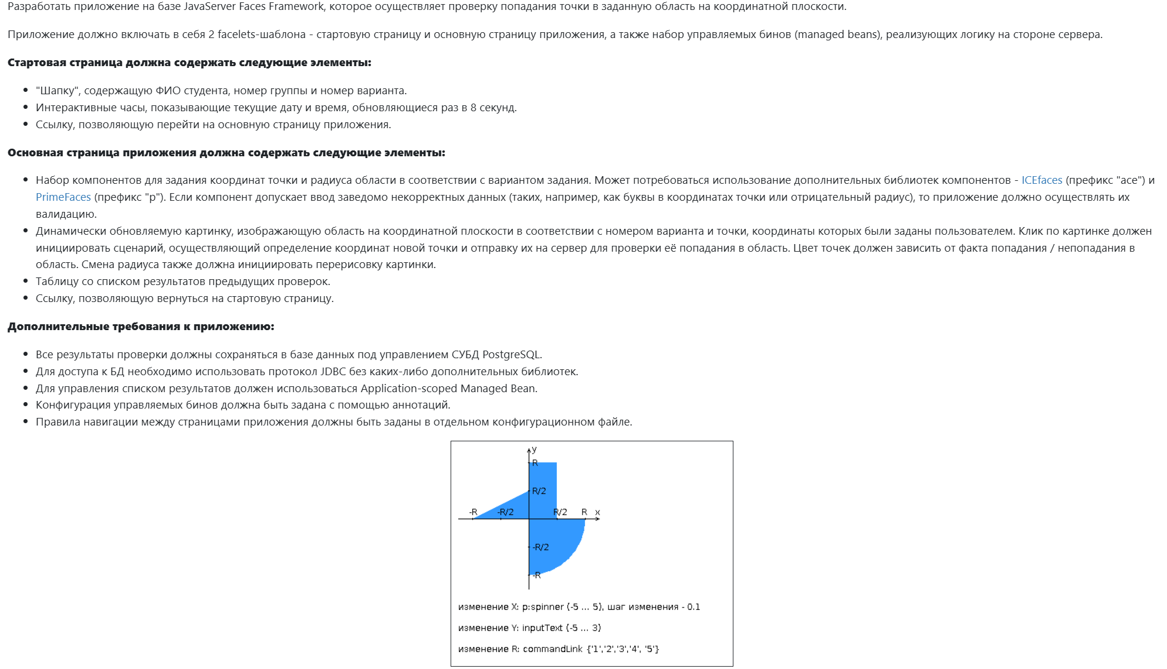

**Код:** [**https://github.com/Egor-Legenda/itmo_projects/tree/master/laba3**](https://github.com/Egor-Legenda/itmo_projects/tree/master/laba3)

**Вывод: Я изучил технологию JavaServer Faces, научился пользоваться компонентами, изучил концепцию ORM. Также мне удалось познакомится с технологией JPA, и осознать структуру и провзаимодействовать с файлом faces-config.xml.**